Konkurs Piosenki Obcojęzycznej
Regulamin Konkursu
I Organizator Konkursu:
Technikum Budowlane nr 5 im. prof. Stefana Bryły w
Centrum Kształcenia Zawodowego i Ustawicznego nr 1 w Warszawie
ul. Księcia Janusza 45/47, 01-452 Warszawa, e- mail: sekretariat@ckziu1.edu.pl
Telefon 22 632 59 70, 22 888 27 77 , fax: 22 632 59 70 nr wew. 28 www.ckziu1.edu.pl
Zgłoszenia na adres: konkurspiosenkickziu1@gmail.com
II Cele organizowanego konkursu:
- Zachęta do nauki języków obcych w sposób nieszablonowy i rozwoju zainteresowań muzycznych.
- Rozwijanie kompetencji lingwistycznej i międzykulturowej uczniów klas gimnazjalnych w szkołach podstawowych z oddziałami gimnazjalnymi.
- Kształtowanie postaw otwartości, tolerancji i ciekawości wobec innych narodów ich kultur i języków.
- Integracja młodzieży oraz kształtowanie postawy pozytywnej rywalizacji oraz umiejętności współpracy i współżycia w grupie.
- Przygotowanie młodzieży do występów publicznych.
- Prezentacja umiejętności językowych i wokalnych oraz dorobku artystycznego młodzieży.
- Ocena umiejętności posługiwania się językiem obcym podczas wykonywania utworów wokalnych.
Terminy
- Zbieranie zgłoszeń udziału w konkursie do 17 III 2018
- Zgłoszenia należy dokonać na adres mailowy: konkurspiosenkickziu1@gmail.com
- Kandydaci lub ich opiekunowie proszeni są o kontakt z organizatorem : Edytą Gocał w celu uzgodnienia i zapewnienia sprzętu: konkurspiosenkickziu1@gmail.com
- Konkurs zostaje przeprowadzony 21 III 2018 g. 11:30 w placówce organizatora.

1 Warunki uczestnictwa w konkursie
- Warunkiem uczestnictwa w konkursie jest czytelne wypełnienie karty zgłoszeniowej i przesłanie jej na adres mailowy: konkurspiosenkickziu1@gmail.com
2 Uczestnicy konkursu i zasady prezentacji utworów:
- Uczestnikami konkursu mogą być uczniowie klas gimnazjalnych.
- Uczestnikami konkursu mogą być zarówno soliści jak i zespoły muzyczne.
- Uczestnicy prezentują wyłącznie piosenki w wybranym zadeklarowanym przez siebie języku obcym, nie polskojęzyczną wersję utworu.
- Uczestnik prezentuje tylko jedną piosenkę wybranym języku obcym (języku angielskim lub francuskim lub hiszpańskim lub niemieckim lub rosyjskim), a prezentacja nie powinna przekraczać 5 minut.
- Uczestnik może śpiewać z towarzyszeniem akompaniamentu lub z podkładem muzycznym, bądź a cappella
- Uczestnicy są zobowiązani do zgłaszania się do konkursu z własnym podkładem muzycznym (karaoke, wersja instrumentalna, midi, z akompaniamentem lub zespołem muzycznym)
- Uczestnicy powinni nagrać podkład muzyczny na płycie CD lub przynieść na pamięci przenośnej
- Każda szkoła może zgłosić do konkursu max. 3 uczniów
- Nie ma możliwości wykonywania/prezentacji utworu z towarzyszeniem playbacku.
- Tematyka i rodzaj piosenek są dowolne.
- Z konkursu wykluczone są piosenki zawierające wulgaryzmy, obrażające uczucia innych osób oraz podważające normy dobrego zachowania.
3 Zasady organizacyjne
1. Uczestnicy przyjeżdżają na koszt własny, jak też pokrywają koszt ubezpieczenia.
2. Organizatorzy zapewniają nagłośnienie, odtwarzacz CD, mp3, odtwarzanie z nośnika pamięci.
3. Organizatorzy nie zapewniają akompaniamentu.
4. Po ustaleniu z organizatorem uczestnicy mogą używać przywiezionych przez siebie instrumentów, sprzętu.
5. Uczestnicy lub ich opiekunowie proszeni są o kontakt z organizatorem w celu uzgodnienia i zapewnienia sprzętu.
4 Kryteria oceny
1. Poprawność językowa,
2. Walory muzyczne (poprawność muzyczna)
3. Stopień trudności repertuaru
4. Prezencja /ogólne wrażenie artystyczne
5. Oryginalność wykonania.
W skali od 0 do 5
5 Jury
- W skład jury wchodzą: przedstawiciele organizatora oraz wylosowani przedstawiciele spośród opiekunów uczestników konkursu
- Każdy juror przyznaje punkty w kategoriach w skali każdemu uczestnikowi konkursu.
- Jury wyłania zdobywców 1-3 miejsca, jak również ma prawo do przyznania wyróżnień.
- Obrady jury są tajne, a oceną występu jest suma ocen jurorów.
- Wygrywają uczestnicy z największą liczbą punktów w kategorii zajmujący 3 pierwsze miejsca
6 Nagrody
- Organizator zapewnia nagrody za zajęcie 1-3 miejsca.
- Zwycięzcy zostają uhonorowani nagrodami i dyplomami
7 Organizatorzy: Pani Dyrektor Halina Matuszewska
Nauczyciele zespołu języków obcych: Anna Cullinane, Ewa Gutowska, Sylwester Serafinowicz, Urszula Poniatowska, Agnieszka Ptak, Marzanna Mastalerz, Edyta Gocał
KARTA ZGŁOSZENIOWA
V Międzyszkolny Konkurs Piosenki Obcojęzycznej
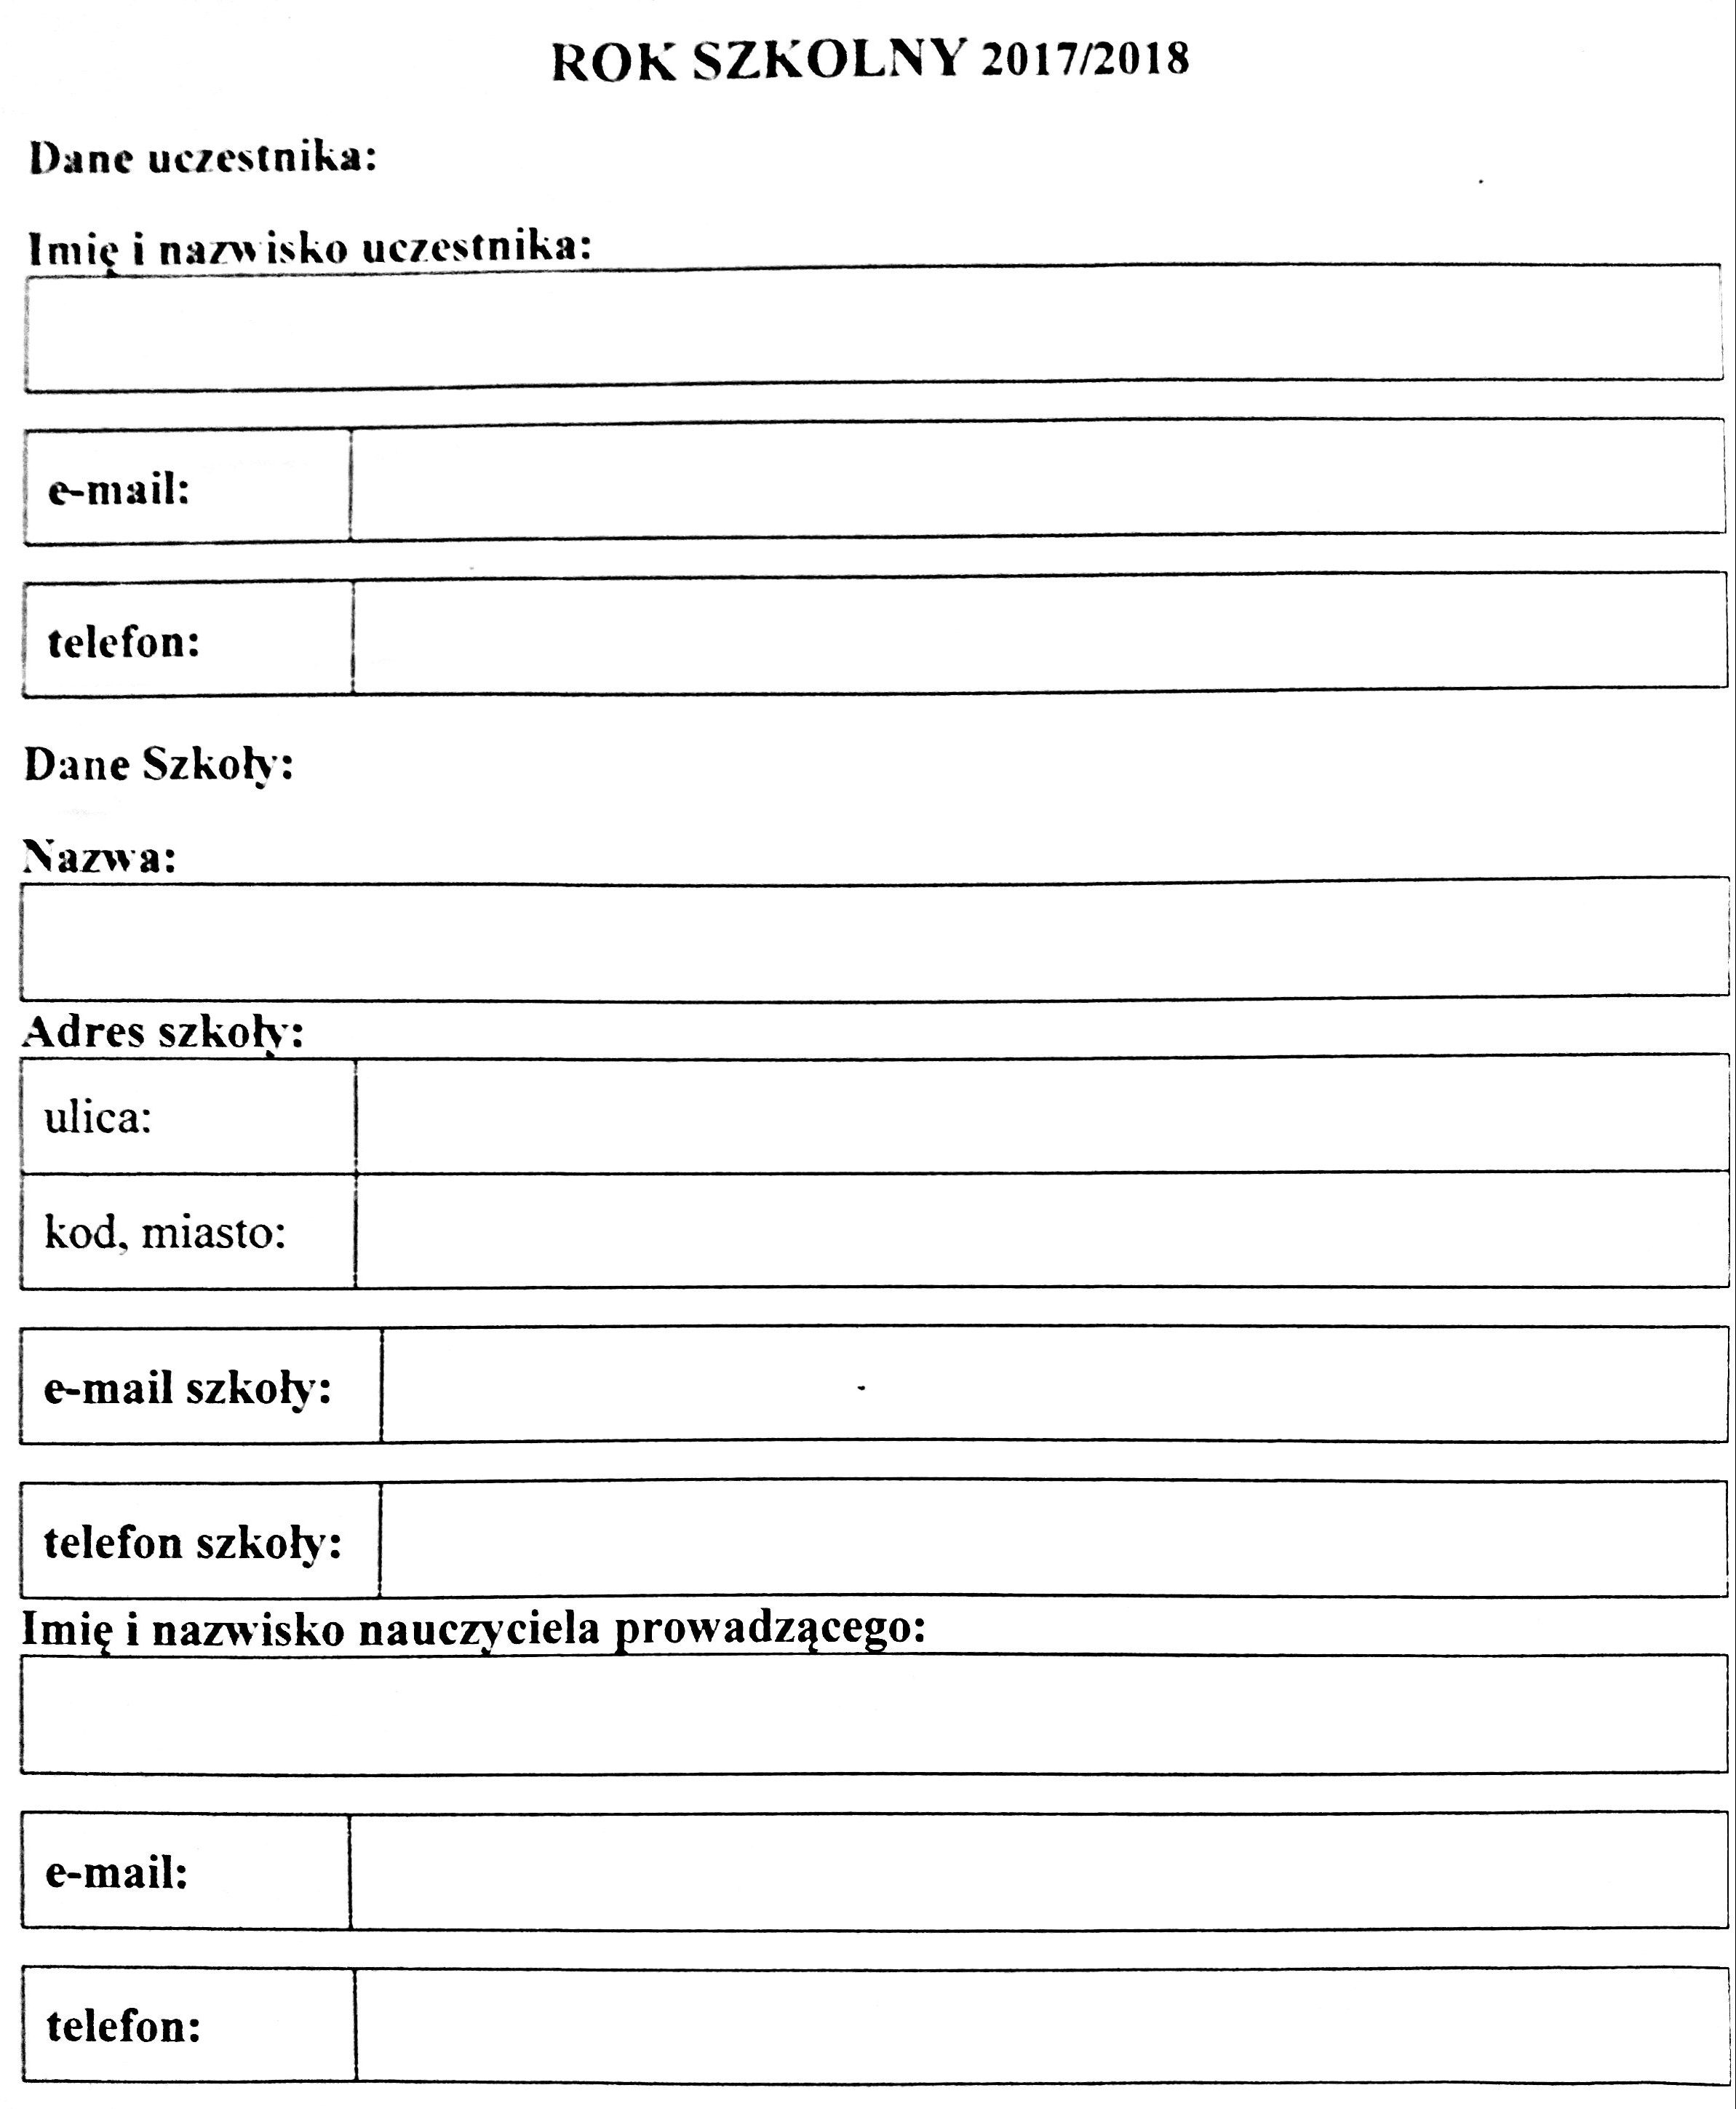
w Technikum Budowlanym nr 5 im. prof. Stefana Bryły
Tytuł piosenki i oryginalny wykonawca……………………………………………………... Czas trwania……………………………………………………………………………………Warunki techniczne…………………………………………………………………………Liczba wykonawców/Ilość osób w zespole...................…...............................................……..
PODPIS OPIEKUNA: PIECZĄTKA SZKOŁY:

